Plans de gestion des sites LIFE Elia

UG:UM232 - Circuit: 70.362: pylône 38 au 39
Nom complet de l’UG: BEVERCE/(BRONROME)/HEID-DE-GOREUX 70KV LI

Action LIFE: Mare : 1 polygone(s) (0.01 ha)
Autres actions LIFE sous cette/ces portée(s): Verger; Lisière

Commune(s): Stavelot

Triage(s) DNF concerné(s): La Gleize (LAROSE Pierre - GSM: 0477 78 12 59)

Cantonnement(s) DNF concerné(s):SPA (087/29.90.80)
Info actualisées sur Le portail environnement de Wallonie

Gestionnaire (+ Propriétaire):
ID | Gestionnaire | Propriétaires
PC_700 | Mare, pas de gestion | Dorthu, Jean Leon & Willems, Monique Lambertine
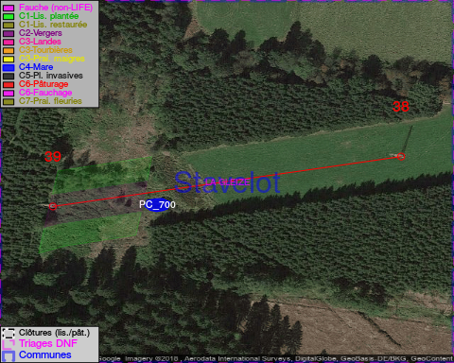

GESTION:

Objectif à long terme :

Mares laissées à leur évolution naturelle

Tous les aménagements ont été terminés en November 2016

Détail par portée
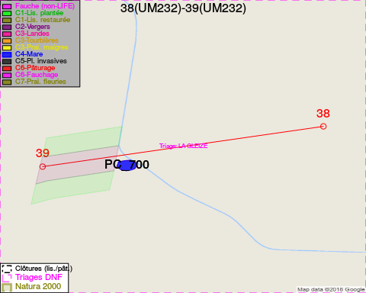
Adresse propriétaire:
- [PC_700] Dorthu, Jean Leon & Willems, Monique Lambertine: Coul 151 Aubel

Document réalisé le 16/05/2018

